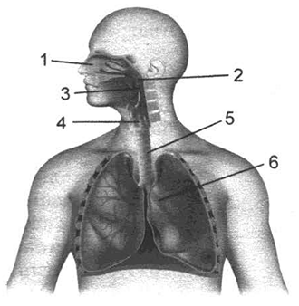 1) носовая полость
2) гортань
3) трахея
4) альвеолы
5) плевральная полость
6) плевра

